**AUDIENCIA DE PRUEBAS**

**ARTÍCULO 181 DEL CPACA**

|  |  |
| --- | --- |
| **DESPACHO:** | JUZGADO SEGUNDO ADMINISTRATIVO DEL CIRCUITO DE BUGA |
| **JUEZ:** | JUAN MANUEL MARTÍNEZ LONDOÑO |
| **MEDIO DE CONTROL:** | REPARACIÓN DIRECTA |
| **RADICACIÓN:** | 76-111-33-33-002-2019-00343-00 |
| **DEMANDANTES:** | MARGARITA ORTIZ CAICEDO Y OTROS  VÍCTIMA: JUAN CAMILO MANRIQUE ESTRADA  (ABOGADO, HILBERSON CÓRDOBA VELASQUEZ) |
| **DEMANDADOS:** | HOSPITAL DEPARTAMENTAL TOMÁS URIBE URIBE DE TULUÁ (ROBERTO ALFONSO JIMENEZ OLIVARES)  FUNDACIÓN HOSPITAL SAN JOSÉ DE BUGA (GLORIA PATRICIA HURTADO GARCÍA)  HOSPITAL RUBEN CRUZ VELEZ DE TULUÁ (KELLY JOHANNA ANGULO)  MEDIMAS EPS (JOHN SEBASTIAN PINILLA GUTIERREZ) |
| **PROCURADORA 60 JUDICIAL I** | VIVIANA EUGENIA AGREDO CHINCANGANA |
| **LLAMADO EN GARANTÍA (CLIENTE):** | PREVISORA COMPAÑÍA DE SEGUROS (YEISON IDARRAGA GÓMEZ) / HOSPITAL DEPARTAMENTAL TOMÁS.  AXA COLPATRIA SEGUROS S.A. (MARISOL DUQUE OSSA) / FUNDACIÓN HOSPITAL SAN JOSÉ DE BUGA.  **MAPFRE SEGUROS GENERALES COLOMBIA S.A. / HOSPITAL RUBEN CRUZ VELEZ TULUÁ.** |

1. **HECHOS JURÍDICAMENTE RELEVANTES**

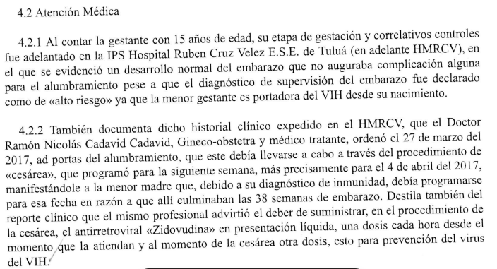

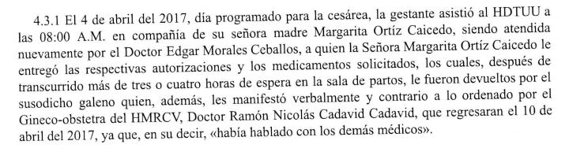

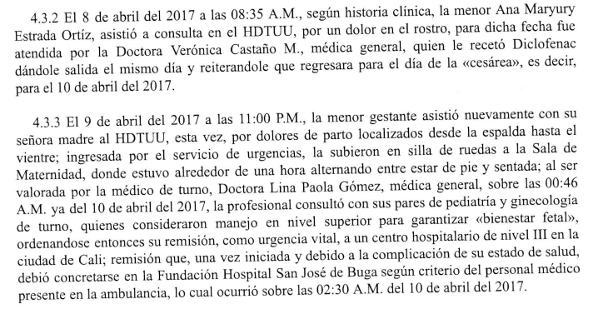

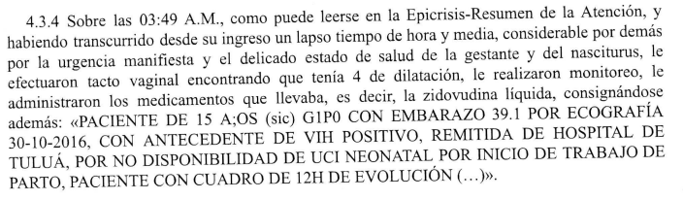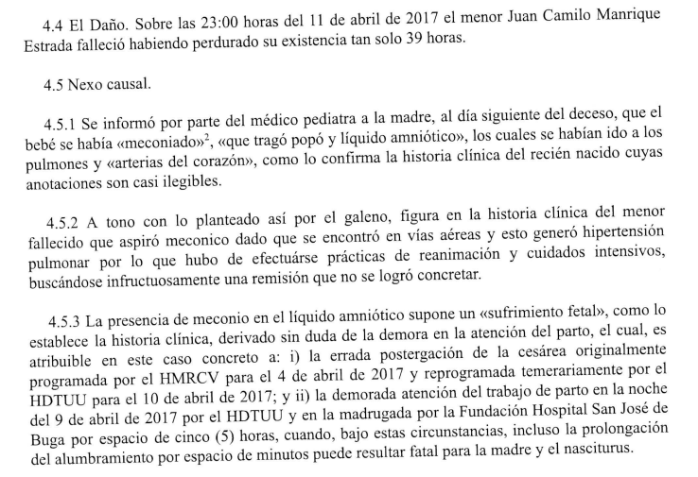

1. **FIJACIÓN DEL LITIGIO**

Como primera medida, se establecerá el régimen de responsabilidad del Estado aplicable al caso en particular.

En segundo lugar, se analizará si la E.S.E. Hospital Rubén Cruz Vélez de Tuluá, la E.S.E Hospital Departamental Tomás Uribe Uribe de Tuluá, la Fundación Hospital San José de Buga y Medimás EPS S.A.S, son administrativa y extracontractualmente responsables por los perjuicios reclamados por los demandantes, por la presunta falla en el servicio de salud prestado a la menor Ana Maryury Estrada Ortiz a quien no le fue practicada la cesárea el día indicado por el gineco-obstetra, lo que presuntamente genero el fallecimiento del neonato Juan Camilo Manrique Estrada.

Solo en el evento de resultar afirmativa la respuesta al anterior planteamiento, se analizará si las llamadas en garantía La Previsora Compañía de Seguros S.A, Axa Colpatria Seguros S.A y Mapfre Seguros Generales de Colombia S.A deben entrar a responder con ocasión de las pólizas de seguro que sirvieron como sustento al llamamiento en garantía, para lo cual habrá de revisarse las exclusiones y la disponibilidad sobre los límites del valor asegurado para la fecha de ocurrencia de los hechos.

Se analizará igualmente, si la demandada E.S.E. Hospital Rubén Cruz Vélez de Tuluá (V.) y la llamada en garantía Mapfre Seguros Generales de Colombia S.A. deberán responder por los perjuicios que aquí se reclaman.

Finalmente, y de ser el caso, se verificará su hubo prescripción de las acciones derivadas del contrato de seguro, frente a la llamada en garantía Mapfre Seguros Generales de Colombia S.A.

1. **DEFENSA**

Hospital Rubén Cruz Vélez

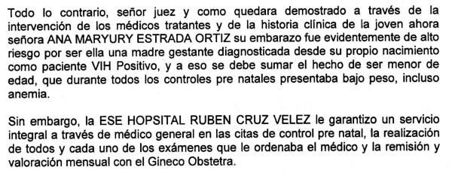

El presunto daño producido a la paciente no fue en las instalaciones del Hospital.

Frente a la aseguradora: Posibilidad de alegar la prescripción de las acciones derivadas del contrato de seguro.

1. **PRÁCTICA DE PRUEBAS**

* Frente al dictamen pericial de medicina legal de la parte demandante, no se allegó en el término concedido.

La parte demandante interpone recurso de reposición en subsidio de apelación de tener por desistida la prueba de peritaje, toda vez que intentó recaudar toda la documentación necesaria para que el Instituto realizara el dictamen, pero por la falta de colaboración de la Fundación de los documentos y del Instituto de Medicina Legal no pudo allegar el dictamen en el término requerido.

Se corre traslado.

**Decisión del Despacho:** Repone la decisión y concede un nuevo término para presentar el dictamen pericial del Instituto de Medicina Legal. **Nuevo término:** lunes 28 de abril del 2025, para allegar el dictamen.

* Desistimiento de testimonios Hospital Departamental Tomas Uribe Uribe y la Previsora S.A.

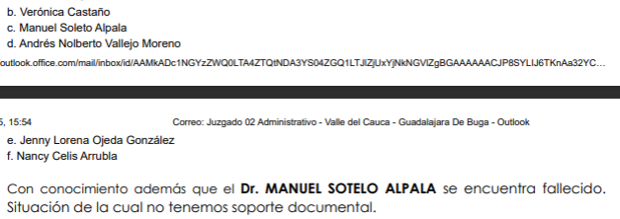

* El Despacho decide prescindir del dictamen pericial con fines de contradicción, toda vez que no hay dictamen qué controvertir.

El apoderado del Hospital Departamental interpone recurso.

Se corre traslado del recurso.

**Decisión del despacho:** Repone su decisión y practicará el dictamen con fines de contradicción ya que practicará el dictamen de la parte demandante.

|  |
| --- |
| **DICTAMEN PERICIAL HOSPITAL DEPARTAMENTAL TOMAS URIBE URIBE– CRISTIAN LEONARDO VARGAS FIALLO - NEONATOLOGÍA**  Profesión: Pediatría neonatólogo  -Manifiesta que le solicitaron que evaluara lo sucedido durante toda la atención a la usuaria, era una paciente adolescente que tenía VIH, estaba en embarazo y tenía desnutrición y anemia.  -En sus controles esas situaciones están controladas.  -La paciente tiene unas asistencias en el Tomas Uribe, en particular, tenía una cefalea, le dan salida porque eso no ameritaba una intervención del embarazo. Luego, re consulta donde ya determinan enviarla a otro Hospital de mayor nivel.  -La remiten a un sitio de mayor complejidad.  -Al final ella no termina en el sitio donde tenía previsto, sino que va a la Fundación Hospital San José donde muere.  ¿Cuáles fueron las causas de la muerte? Pregunta despacho  -Fue una falla respiratoria con un escenario de meconio.  -Manifiesta que la falla respiratoria no tiene relación con los antecedentes de la madre.  -Manifiesta que la patología del bebé se podía tratar con un medicamento, pero algunos bebés responder y otros no. Pero ese medicamente no lo tienen todas las unidades hospitalarias.  -¿El hecho de que haya terminado en la Fundación Hospital San José y no en otro hospital eso pudo haber influido en el fatal desenlace? Pregunta Juez  Responde que el hecho de que nazca en un hospital de menor nivel no significa que esté condenado a morir, porque hay pacientes que nacen en un hospital de mayor nivel y muere.  -Manifiesta que como en este caso se trataba de una materna adolescente con VIH que a pesar de estar controlado, los bebés requieren un tratamiento especial o valoración por pediatra, ya que estos pacientes lo que les puede pasar es que estén expuestos a la infección. En este caso no hay ninguna relación con el VIH y el desenlace del niño.  -Los bebés de alto riesgo requieren una atención más compleja.  -¿Qué cuidados se tienen en las unidades especializadas cuando se presentan este tipo de partos?  -Primero se debe tener una atención integral, pediatra, proporcionarle la cesárea y el medicamento a la mamá y al bebé.  -El deber ser es que el pediatra le programe una cita donde el bebé tenga todas las garantías.  -Nunca ha trabajado en el Hospital Departamental Uribe Uribe.  -Manifiesta que el alto riesgo obstétrico es definido por el obstetra o ginecólogo.  -Manifiesta que cuando llegó al Hospital Departamental la encuentran con 1 cm de dilatación, es decir, en preparto, en conjunto allá definen que es mejor que nazca en un lugar donde puedan darle mejor tratamiento. Por eso la trasladan a un sitio con mayor complejidad.  -¿Cuál era el estado de bienestar en el Hospital Departamental? La monitoria no habla sobre sufrimiento fetal.  -¿Hubo alguna atención de parto iniciada en el Hospital Departamental? A la materna la atienden y la remiten, el nacimiento no fue en el Hospital.  -¿Qué hubiera pasado si la paciente hubiera sido atendida el Hospital?  -No se sabe que hubiera pasado.  -¿Estaba conforme a los protocolos de la medicina hacer la atención sin tener UCI Neonatal? No, era mejor remitirla.  -En cuanto a la remisión, ¿puede indicarnos si la remisión fue oportuna? Sí la remisión fue oportuna, las remisiones oportunas son de menos de 4 horas.  -¿El feto fue remitido en forma adecuada? Sí.  -Manifiesta que la guía de atención del paciente con VIH salió en el 2013 o 2014, es una guía que orienta para que todos los sitios hagan los mismo, no es una camisa de fuerza, es decir, no es que se tenga que desembarazar en tanto tiempo, es el criterio de cada profesional de acuerdo con los rangos establecidos en la guía.  -Manifiesta que el VIH no tuvo nada que ver con la hipertensión pulmonar, que fue por lo que murió el bebé.  Pregunta Fundación San José (Sí tenía UCI Neonatal)  -El bebé tenía enredado el cordón umbilical en la pierna izquierda, esos nudos son imprevisibles.  -La monitoria fetal estaba normal, en este sentido, no se podía predecir que el bebé estaba sufriendo.  -Manifiesta que la paciente estaba calificada como alto riesgo obstétrico entonces uno ya entiende que necesita una atención mayor en un UCI Neonatal.  -Las condiciones de la paciente daban para que desde el inicio tenía un embarazo de alto riesgo obstétrico.  Pregunta Previsora  -La hipertensión pulmonar es un fenómeno multifactorial que se da en unos recién nacidos por un proceso de mal adaptación.  -La aspiración del meconio tuvo incidente para que desarrollara la hipertensión pulmonar.  -¿La aspiración del meconio era previsible? No era difícil de saber, porque no había datos que soporten un sufrimiento fetal.  -¿Cuáles son esas alertas que indican una aspiración del meconio? Se hacen monitorias si hay un sufrimiento fetal, cuando la frecuencia fetal baja.  -Manifiesta que a la paciente la deberían remitir desde el inicio a un Hospital de mayor nivel, todo embarazo de alto riesgo obstétrico debe ser remitido a un sitio de mayor nivel.  -Manifiesta que la hipertensión pulmonar se evidencia en el parto, no hay forma de preverlo.  -¿Un adecuado control prenatal puede evitar la hipertensión pulmonar? Manifiesta que si uno conoce las condiciones de la paciente pues uno ubica a las pacientes en el sitio adecuado para la atención.  -Manifiesta que la atención de la Fundación Hospital San José fue buena y adaptada a lo que allá podían hacer.  CONSIDERO: Que en la Fundación Hospital San José tenía UCI Neonatal, eso era lo que necesitaba el bebé, esa era la atención de mayor nivel. No se hicieron reparos frente al tiempo, de las atenciones, entonces no se trata de una tardanza que influyó en el deceso del bebé.  La Fundación Hospital San José. **Es nivel III / Cuenta con UCI Neonatal.** |

|  |
| --- |
| **DICTAMEN PERICIAL HOSPITAL DEPARTAMENTAL – ALBA LORENA GÓMEZ ESPINAL GINECÓLOGA OBSTETRA**  -Paciente de alto riesgo, por la edad, VIH.  -No era posible prever el líquido meconiano.  -El bebé presentaba un bienestar fetal bueno cuando llegó al Hospital.  -¿El hecho que el parto no se lo hubieran practicado el 4 sino el 10, esto influyó en el resultado? Manifiesta que no hay ninguna indicación de inducir el parto antes de tiempo solo porque tiene VIH.  -No habían hallazgos de sufrimiento.  -¿Si el médico de gestor prenatal debió haber planeado que el parto se atendiera en un Hospital de mayor nivel? Sí, uno define eso con anterioridad dónde debe nacer, de igual forma, ya sea en primer, segundo o tercer nivel, si el parto se complica pues uno remite.  -El ginecólogo obstétrico define los riesgos y el canal de salida.  -La paciente salió en condiciones estables, tranquilizador, ingresa a San José de Buga, categoría 1, es decir, no hubo ningún sufrimiento del feto, es decir, con bienestar fetal.  -La fetocardia era normal, que el feto estaba respondiendo adecuadamente, no hay ninguna condicionante que diga que le está faltando oxígeno, que haya meconio, es decir, estaba respondiendo adecuadamente.  -De acuerdo con los resultados practicados en el Hospital Tomas no era posible prever el enredo del cordón umbilical, meconio ni la falla respiratoria. En este caso, su categoría era 1, es decir, el bebe tenía oxigenación.  -En este caso se le hicieron las monitorias y ahí no mostraban hallazgos indirectos.  -La circular apretada del cordón umbilical puede ser la causante del meconio.  -Manifiesta que no era posible prever la circular apretada del cordón porque las monitorias no la mostraban.  -Ninguna monitoria mostró ningún resultado.  -Lo que pasó en este caso fue un incidente que sucedió al momento del nacimiento.  -La circular se debe a múltiples factores, porque el cordón es largo, por el movimiento del bebé. Es imposible preverlo.  -Manifiesta que este tipo de pacientes no tiene que ser llevadas sí o sí a cesárea, eso depende del caso concreto. No es una determinante, no es una obligación.  -Manifiesta que por el VIH no tenía que ir a cesárea, ya los estudios avalan que es mayor el riesgo de una cesárea que un parto normal.  -Es el pediatra quien decide que necesita una Unidad Neonatal. El pediatra del Tomas Uribe, como ella se adelanta, es el que indica que necesita una Unidad Neonatal.  -Cuando se remite en el nivel 3, es preventivo y porque lo necesita, en este caso lo necesitaba porque la paciente venía con riesgo obstétrico, en esos casos se envía a un nivel superior donde haya UCI Neonatal, para prevenir cualquier cosa, hay pacientes que al final no lo requieren o utilizan como otras que sí, en este caso, ella sí lo necesitaba.  ¿Usted considera que el tiempo de traslado del Hospital Tomas Uribe Uribe a la Fundación San José tuvo alguna incidencia en el resultado del feto?  No, no tuvo incidencia.  -¿Usted nos podría indicar si el resultado del deceso del feto corresponde a un riesgo inherente del nacimiento o correspondió a una falla en la atención?  Fue una condición inherente, no podría catalogar como una falla en la atención, en la Fundación le hicieron todo lo posible. Ya el desenlace del bebé se debió a su condición particular.  -No había forma de prever la falla pulmonar, los exámenes no lo referían, entonces lo que se debió fue más a las condiciones especiales del bebé.  **IMPORTANTE VOLVER A ESCUCHAR ESTE DICTAMEN PARA LOS ALEGATOS.** |

NOTA: Una vez practicados los dictámenes periciales se concluye lo siguiente: i) la causa del deceso del bebé fue por una falla respiratoria, provocada por la circular umbilical en el miembro izquierdo que también provocó el cuadro de meconio. Ii) tanto de los exámenes practicados en el Hospital Departamental como el Fundación, se evidencia que el embarazo era estaba, a pesar de que era de alto riesgo, nunca se visualizó algo anormal en las monitorias, no se evidenció un cuadro de estrés del bebé, ya que las monitorias salían normales. Iii) La circular del cordón umbilical era imprevisible ya que en las monitorias no salía, además estas patologías pueden causarse justo en el momento del parto y son por condiciones del feto, ya sea porque tiene el cordón muy largo, por sus movimientos, etc. Iii) La circular umbilical es un riesgo inherente al nacimiento, así como el cuadro de meconio, también es un riesgo.

Ahora, algo nuevo que salió y que no fue objeto de reparo en la demanda, pero que los dos dictámenes coincidieron, era que el parto de la paciente debía ser atendido en un Hospital con UCI Neonatal, esto debido a que era un embarazo de alto riesgo, entonces para prevenir se solicita que el parto sea en un Hospital con dichas características.

Tal vez en este punto pueda atribuírsele un poco de responsabilidad al Hospital Rubén Cruz (asegurado) ya que en la historia clínica si bien se menciona que el embarazo es de alto riesgo, no se evidencia que se enviara la cesárea con la especificación que fuera en un Hospital de III Nivel. Sin embargo, considero que, en gracia de discusión, de los dictámenes se puede concluir que el deceso del feto no fue provocado por una tardanza en la atención e incluso el demandante no dirigió su demanda por una pérdida de oportunidad, sino por una falla en el servicio, en este sentido, lo dictámenes, en especial el de la Dra. Alba, es claro en concluir que el deceso del feto se debió a condiciones particulares del mismo feto, a un riesgo inherente, y no a una falla en la práctica médica. Incluso aseveró, que el tiempo de espera de remisión entre el Hospital Departamental y la Fundación no tuvo ninguna incidencia en el resultado del feto, puesto que todos los exámenes arrojaban que el feto se encontraba bien, no reportaba niveles de estrés, ni nada, entonces su muerte atendió a un riesgo inherente del nacimiento y no por una falla en la praxis o una tardanza en la atención.

Se suspende la diligencia hasta mañana a las 2:00 p.m.

**AUDIENCIA MIÉRCOLES 29 DE ENERO DE 2025 / 2:00 P.M.**

|  |
| --- |
| **TESTIMONIO – LINA PAOLA GÓMEZ ACOSTA** - **HOSPITAL DEPARTAMENTAL Y PARTE DEMANDANTE**  -Manifiesta que era una adolescente, con VIH, con riesgo obstétrico, se remitió a otro Hospital por el riesgo de su embarazo.  -Era médico general y trabajaba en ginecología con el Hospital Departamental.  -Atendió en urgencias a la paciente el 10 de abril 2017.  -La paciente consultó que tenía dolor, actividad uterina, contracciones, asociada a flujo amarillo.  -La frecuencia cardiaca del feto estaba normal.  -Dilatación de 1 cm.  -Solo tenía algo de flujo.  -El parto estaba en fase latente.  -Es categoría I, normal.  -Se remitió porque era una paciente de alto riesgo obstétrico, entonces se intenta que la paciente tenga todas las herramientas para atender el parto, es decir, una UCI Neonatal.  -El alto riesgo obstétrico se identificó en el Hospital Departamental en el momento que llega.  -¿La paciente visita al hospital el 4 de abril de 2017, el Hospital ahí no se dio cuenta del alto riesgo obstétrico? No lo sabe, no fue su atención.  -Manifiesta que pasó más o menos 1 hora o 1 hora y media para la remisión a otro Hospital.  -Manifiesta que la paciente no perdió líquido amniótico, solo fue flujo.  -La paciente tenía actividad uterina.  -Manifiesta que el Hospital San José tenía UCI Neonatal, ese era el sitio de referencia cercano para remitir a la paciente.  -Manifiesta que no había antecedentes de complicaciones del feto, porque tenía monitorias estables. El feto tenía una frecuencia cardiaca normal.  -Manifiesta que la leucorrea es un flujo vaginal de las mujeres, no tiene ninguna relación con el estado de la placenta ni con el meconio.  -Menos de 4 de dilatación es fase latente. Más de 4 es fase activa.  -La paciente en el momento estaba estable, pero para garantizar y prevenir cualquier riesgo se envía a uno de mayor nivel.  -La remisión se hace con condiciones de estabilidad, se hace como urgencia vital, porque ya casi iba a empezar la fase activa del parto.  -La fetocardia era 156, era normal  -IMPORTANTE: Manifiesta que el médico es quien determina si se va a hacer una cesárea o un parto natural, pero es la EPS quien decide, de acuerdo con los convenios activos que tenga, el lugar donde se realizará esa cesárea. La autorización de la cesárea, son trámites administrativos de la EPS.  -Manifiesta que una de las barreras que tuvo la paciente es tener una EPS Subsidiada.  NOTA: Fecha de aprobación de la cesárea fue el 27 de marzo de 2017, la parte demandante en su demanda manifiesta que el Hospital Departamental le movió la cesárea del 4 de abril al 11 de abril (esto fue aceptado por el Hospital Departamental), en este sentido, desde el momento que decidieron reprogramarle la cirugía tenían conocimiento de las condiciones de la paciente, del riesgo obstétrico que tenía, por lo que, si justamente el riesgo obstétrico y las condiciones de la paciente fueron las razones para remitir a un Hospital de Mayor Nivel, puesto esto lo debieron hacer desde el día en que le modificaron la fecha de cesárea a la paciente. Esto solo es en gracia de discusión, de que intenten responsabilizar al Hospital Cruz Vélez (Asegurado) que desde el principio no ordenó que a la paciente la atendieran en un Hospital de III Nivel con UCI Neonatal.  De todas formas, la misma médica dijo que el lugar del parto corresponde a un trámite administrativo que realiza la EPS de acuerdo con los convenios que tiene. |

|  |
| --- |
| **TESTIMONIO LUIS ALFONSO MENDOZA – HOSPITAL FUNDACIÓN SAN JOSÉ DE BUGA**  **-**Fue quien atendió la cesárea.  -El feto hizo una hipoxia grave prenatal o asfixia prenatal grave, en este caso se produjo por la falta de flujo sanguíneo por el bucle que se formó del cordón umbilical. La asfixia afecta demasiado el corazón, cerebro y riñones.  -La hipoxia fue aguda, es decir, de minutos, se puede asfixiar al momento de nacer. Al revisar la historia uno ve que la monitoria era buena, pero en los últimos momentos, cerca de la cesárea, ocurrió lo del cordón, una asfixia ocurre en minutos, horas no porque el feto de muere, pero fue minutos.  -¿Existe un medicamento o tratamiento para que el feto supera la asfixia? Para el momento de los hechos, no. Es decir, si tiene un mal funcionamiento pulmonar, se ventila, se practica medicamentos.  -¿La cesárea estaba programada para el 4 de abril, pero se hizo el 10 de abril, si se hubiera hecho en la fecha indicada se hubiera evitado el deceso? No puede asegurar si se hubiera evitado, es difícil asegurarlo, pero puede ser una posibilidad.  -¿Qué pudo haber detonado el sufrimiento fetal en este caso?  Manifiesta que los círculos de cordón son tan frecuentes, incluso fisiológicos dice la literatura. En la mayor parte de los casos es imprevisible, la literatura dice que de 5 mamás de cada 1.000 se puede prever.  Esto es un evento no esperado, incluso uno puede entrar a una cesárea programada y encontrar un nudo.  -Manifiesta que muy seguramente el nudo cordón se formó desde antes, pero que eso no significa per se que el feto se vaya a morir, sino que es por la actividad del bebé y la actividad uterina que él nudo se apreta y provoca la asfixia.  -La hipoxia provocó que el corazón no pudo funcionar correctamente.  -Las posibilidades del feto de vivir eran muy bajas, tan es así que murió.  -EL DOCTOR MANIFIESTA QUE SI A ÉL LE PREGUNTAN, QUE SI CON LAS CONDICIONES QUE TENÍA EL FETO, PACIENTE CON VIH, BIENESTAR FETAL, FETO VIABLE, NO NECESITABA UNA UCI NEONATAL, PORQUE EL FETO ESTABA BIEN. DICE QUE ÉL NO HUBIERA REMITIDO, PORQUE NO LO NECESITABA.  -MANIFIESTA QUE SI UNO SE APEGA A LAS GUÍAS, SI EL FETO VENÍA BIEN, PUES EL HOSPITAL DEPARTAMENTAL LO PODÍA ATENDER, PORQUE HABÍA BIENESTAR FETAL Y NO SE TENÍA NINGÚN RASTRO DE GRAVEDAD. EN ESTE SENTIDO, COMO EL FETO NO TENÍA PROBLEMAS, PUES SIMPLEMENTE SE HUBIERA ATENTIDO ALLÁ.  -El Doctor es claro que si no tenía los instrumentos, medicamentos era necesario remitir, pero si tenía eso, pues él hubiera operado en el Hospital Departamental y no hubiera remitido.  -¿En qué lugar era el mejor lugar para atender al feto sabiendo que venía con una asfixia? El mejor lugar era el Hospital San José porque tenía UCI Neonatal.  -Este evento hubiera podido ocurrir en cualquier lugar, en el Hospital Departamental o en el Hospital San José, no es fácil identificarlo, y si uno lo encuentra NO ES INDICATIVO DE OPERARLA SI LA CARDIOPATÍA DEL FETO ES NORMAL.  -Manifiesta que la paciente NO estaba en urgencia vital tal como se dejó constancia en la historia clínica, porque la madre estaba con frecuencias normales y el feto también.  -Manifiesta que si el cordón umbilical hubiera estado apretado ANTES de la cesárea hubiera mostrado una cardiopatía o monitoria fetal alterada, hubiera mostrado sufrimiento fetal. En este sentido, es posible que el cordón se haya ajustado o apretado al momento de la cirugía.  -En este caso no había posibilidad de sospechar que venía con un cordón apretado.  -Manifiesta que la culpa del deceso del bebé la tuvo el cordón enredado en el miembro inferior del bebé. |

**AUDIENCIA JUEVES 30 DE ENERO DE 2024 / 2:00 P.M.**

|  |
| --- |
| **TESTIMONIO LILIA MARCELA VELNCIA – HOSPITAL FUNDACIÓN SAN JOSÉ - PARTE DEMANDANTE**  -La hipoxia puede pasar en cualquier momento.  -El cordón puede enredarse unos minutos u horas antes.  -Manifiesta que no puede afirmar que si se hubiera hecho la cesárea el día 4 de abril de 2017 no se hubiera apretado el cordón. No puede aseverarlo.  -No sabe si el cordón estuvo envuelto el 4 de abril de 2017.  -Manifiesta que si la circular del cordón estuviera apretada hubiera presentado signos.  -El cordón se ve cuando el bebé nace, no hay otra posibilidad.  -Si el cordón hubiera estaba apretado antes de la cesárea las monitorias hubieran estado alteradas, frecuencia cardiaca alterada.  -La hipoxia fue el resultado de la circular apretada y por el meconio.  -Manifiesta que el caso de la paciente no era una urgencia vital, sin embargo, el feto contó con suerte de haber nacido en un UCI Neonatal porque sí la necesitaba, pero en principio las circunstancias de la paciente no estaban catalogadas como una urgencia vital. |

El juez ordena **suspender** la audiencia porque a su despacho le correspondió resolver un Habeas Corpus. Fija nueva fecha para el 22 de mayo de 2025 a las 2:00 p.m. y los días subsiguientes que se demore la audiencia.